产业经济研究室工作月志
2010.04
一、加强学习与交流
经济研究室于4月6日在省农业厅种植业管理处，与首席科学家、种植业处领导、国家甘蔗产业体系加工与经济研究室专家、省农科院甘蔗研究所副所长、云南糖业协会领导、工信委领导、英茂糖业公司总经理进行了学习和交流。
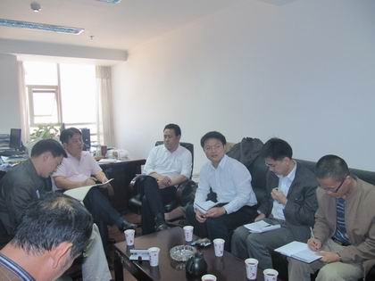
通过此次会议，增进了对当前我省甘蔗生产与加工形势的认识，更加明确了经济研究室的工作任务及方向，为今后进一步加强与国家产业体系的合作与交流奠定了良好的基础。
二、半年工作总结
就研究室半年来工作开展的基本情况 、工作取得的成效及工作中存在的问题和解决思路和对下一步工作的打算和建议等方面做了工作总结。
三、范首席来校调研指导，我研究室认真汇报工作
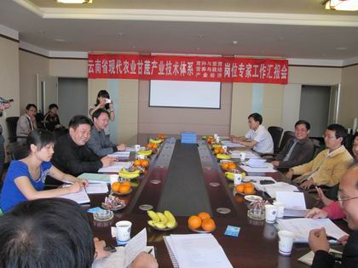
4月16日，甘蔗产业技术体系首席科学家范源洪、体系办公室主任尹兴祥及办公室秘书就甘蔗的育种与繁殖、营养与栽培及其甘蔗的产业经济问题到云南农业大学进行调研指导工作。
会上，李宏就产业经济研究室团队的组成情况、配套设施、经费使用情况、当前工作进展情况、取得的成效及下一步的工作方案向范首席做了认真的汇报。并专门针对此次旱灾，设计了《2009∕2010榨季甘蔗旱情旱灾情况调查统计表》，提出了《云南省甘蔗旱灾受损失与影响评估报告》提纲。

二○一○年四月三十日

